Comment ajouter un projet et une liste de tâche sur la plateforme de eportfolio ?
Accéder au tutoriel vidéo
Sur la plateforme Mahara, un projet désigne une liste de choses à faire, autrement dit une liste de tâches.

Ajouter un nouveau projet

Étape 1 : Cliquez sur « Nouveau projet »
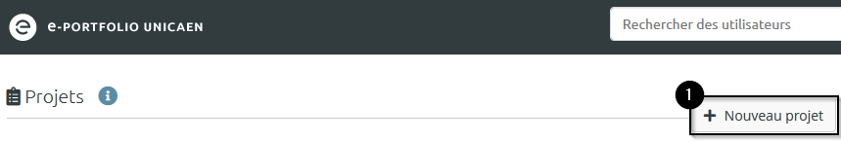

Étape 2 : Entrez le titre de votre projet
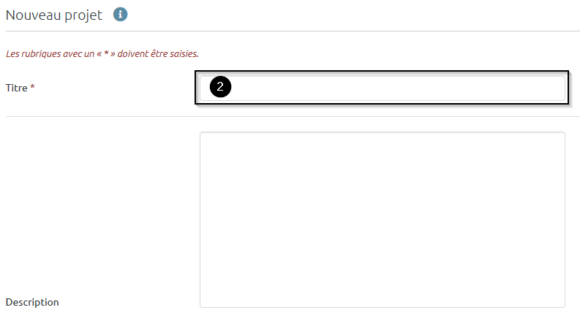
Éventuellement, entrez une description ainsi que des mots-clés.

Étape 3 : Cliquez sur « Enregistrer projet » au bas de la plage pour valider sa création


